Hintergrund-Information von Dr. Verena Geissbühler zum
Fistula-Prolapse-Camp in Uganda

www.fistulaprolapse.com

Therapie von geburtsbedingten Fisteln, vesiko-vaginale Fisteln sind am häufigsten, und
Beckenbodensenkungen (urogenitaler Deszensus, Prolaps)

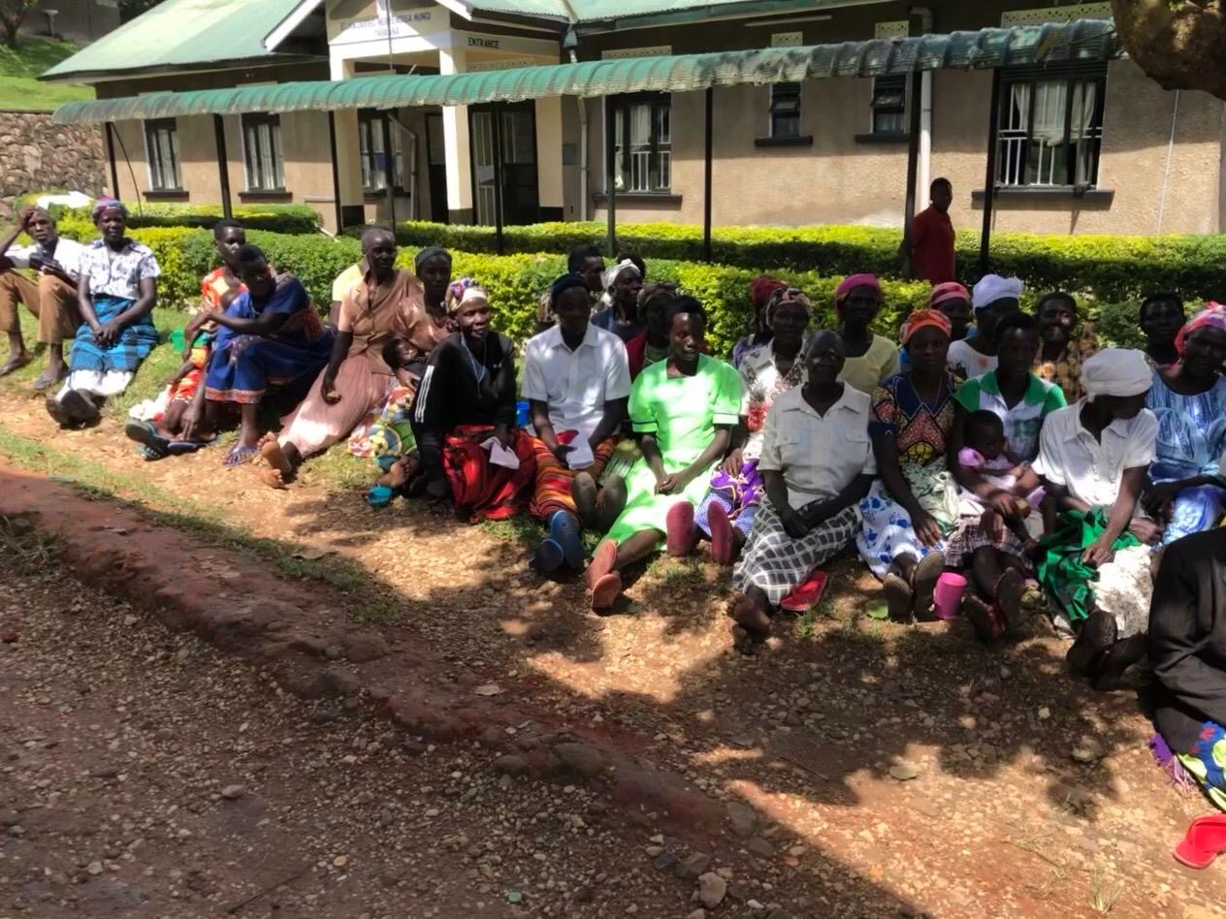

Vesiko-vaginale Fisteln
sind geburtsbedingte Fisteln: ein Problem in low-income Ländern, wo der Zugang zu einer kompetenten Geburtshilfe fehlt (nicht vorhanden oder nur teilweise, finanzielle Hürden, unüberwindbare Distanzen, keine Transportmöglichkeit, fehlendes Wissen, was es an Behandlungen gibt usw.)

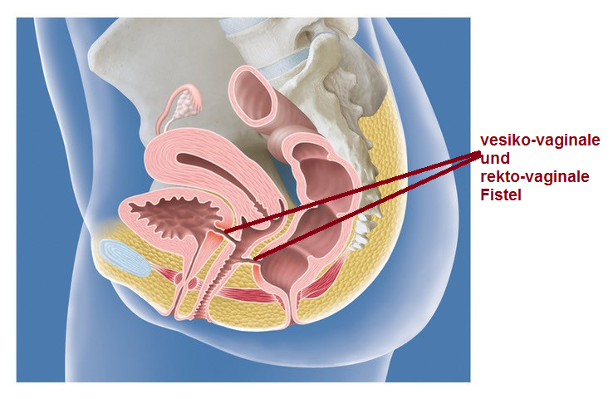

Beckenbodensenkungen (urogenitaler Deszensus, Prolaps)
sind mittlerweile ein globales Gesundheitsproblem; betroffen sind high- und low-income Länder

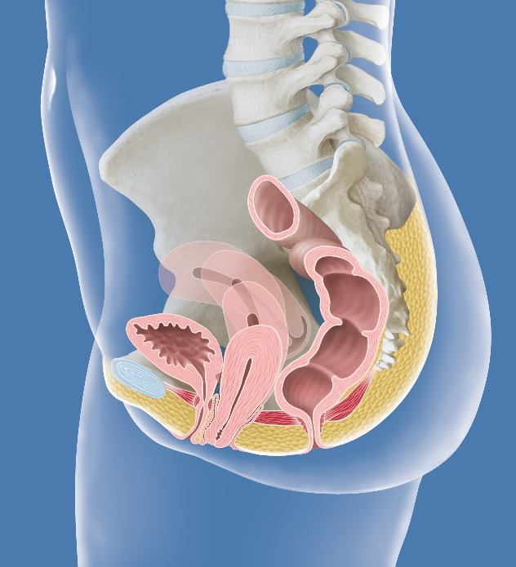

Die Fistula-Prolapse-Camps im Bwindi Community Hospital

Projektleiterin:
PD Dr. med. Verena Geissbühler
Chefärztin Urogynäkologie, Kantonsspital Winterthur/Schweiz, verena.geissbuehler@ksw.ch

Partner/Verantwortliche in Uganda:
Dr. Musa Kayondo
Gynecologist/pelvic floor and fistula surgeon. University of Science and Technology, Faculty of Medicine, Dept. of ObGyn, Mbarara. Head of Department
und
Dr. Julius Nkabulo
Gynecologist, Head of sexual and reproductive health Department, Bwindi Community Hospital/ BCH

Seit 2012 findet jährlich ein einwöchiges Fistula-Prolapse-Camp im Bwindi Community Hospital (im Südwesten von Uganda) statt. Behandelt werden Frauen mit geburtsbedingten Fisteln, mit Urin- Stuhlinkontinenz sowie mit Prolaps.

Mit dem BCH bekannt gemacht hat mich Frau Dr. Forat Sadry (Radiologin) von Africomed: Association fribourgeoise pour la collaboration médicale. Diese Ärzte unterstützen das BCH seit 2007 durch die Organisation von chirurgischen Camps (Fokus: Orthopädie und Urologie).

Begleitet werde ich jeweils von 1-2 Anästhesisten und einem Medizintechniker; beide Berufsgruppen fehlen im BCH. Seit dem ersten Camp hat sich eine sehr gute Zusammenarbeit mit Dr. Musa Kayondo aus Mbarara etabliert.
Er kommt seit 2012 jährlich für die Camps im Oktober ins BCH. Vor Ort ist Dr. Julius Nkabulo mit seinem kleinen Team sehr junger Ärzte für die Vorbereitung und Nachbetreuung der Patientinnen zuständig.
Bisher haben wir in den 8 Camps im BCH 199 Frauen operiert.

Zusätzlich arbeite ich seit 2014 jährlich mit Dr. Musa Kayondo in seinen Fistula-Prolaps-Camps in Mbarara. Die Camps werden vor Ort von Dr. Musa Kayondo organisiert und geleitet.

Ziele der Fistula-Prolapse-Camps

- Behandlung von mittellosen Frauen mit geburtsbedingten Fisteln und Prolaps.
- Aus-und Weiterbildung der jungen Ärzte durch Dr.Musa Kayondo und PD Dr. Verena Geissbühler sowie Aus- und Weiterbildung der Anästhesiepfleger vor Ort durch die Schweizer Anästhesisten.
- Operative Therapie von einfachen und komplizierten Fisteln, von Rezidiv-Fisteln sowie Komplikationen durch einen kompetenten Arzt mit grosser Erfahrung in Fisteltherapie: Dr.Musa Kayondo.
- Dokumentation und Nachbetreuung der Patientinnen im BCH: Dr. Julius Nkabulo. In Mbarara Dr. Musa Kayondo, im Rahmen einer PHD Arbeit.
- Medizintechniker: Unterstützung und Instruktion der Mitarbeiter des BCH bei der Reparatur respektive Inbetriebnahme von Operationstischen, Operationslampen, Sterilisator uvm.
- Gemeinsam mit den Kommunikationsverantwortlichen des BCH werden Berichte für Newsletter, Zeitungen und die Homepage erstellt: diese helfen beim Rekrutieren von Patientinnen sowie dem Fundraising und machen die Spitäler als kompetente Amlaufstellen bekannt.

Die vesiko-vaginale Fisteln

Weltweit sind mehr als 2 Mio. Frauen von geburtsbedingten Fisteln betroffen. Gemäss Schätzungen kommen jährlich 50`000 bis 100`000 neue Fisteln dazu.
Betroffene in Uganda: aktuell 200`000 Frauen mit Fisteln, 3000 neue Fälle jährlich. Systematische Erhebungen fehlen, ebenso für Prolapserkrankungen.

Die durchschnittliche Geburtenrate in Uganda liegt bei 5 bis 6 Kindern pro Frau.
Multiparität, harte körperliche Arbeit und das höhere Lebensalter sind wichtige Risikofaktoren für den Prolaps und verantwortlich für die zunehmende Verbreitung dieses Leidens.
Die Betroffenen haben keinen Zugang zu gynäkologischer Betreuung: kein Geld, weite Distanzen zu kompetenten Einrichtungen, keine Transportmöglichkeit, Unwissen, ...

Fisteln entstehen nach zu lange dauernden Geburten (protrahierte Geburten, obstructed labour), insbesondere bei sehr jungen Erstgebärenden. Häufig sterben die Kinder während der Geburt (Totgeburten).

Nach der langen Geburt und/oder dem sehr späten Kaiserschnitt entwickelt sich eine Urin-und/ oder Stuhlinkontinenz. Der langdauernde Druck auf Blase, Darm und Vagina zerstört Gewebe durch Minderdurchblutung mit nachfolgender Nekrose. Dies führt zu einer pathologischen Verbindung zwischen Blase und Vagina, den sog. vesiko-vaginalen Fisteln (VVF), der häufigsten Fistelart. Häufig sind auch Damrisse III/IV-Grades, welche zur Stuhlinkontinenz führen.

Die betroffenen Frauen sind dauerinkontinent. Sie werden sozial ausgegrenzt und meist vom Ehemann/Partner verlassen. Da sie übel riechen, müssen sie sich ausserhalb des Wohnbereiches aufhalten. Eine bezahlte Arbeit finden sie nicht mehr und werden so in die Armut getrieben.

Die Therapie der Fisteln ist vorwiegend chirurgisch.
Der Erfolg der chirurgischen Therapie ist bei der Erstoperation am grössten: 70 - 90%. Nach der Zweitoperation beträgt der Erfolg noch 50 - 60%, nach der dritten Operation weniger als 40%.
Die Versorgung von geburtsbedingten Fisteln benötigt grosse chirurgische Erfahrung, Verständnis für die schwierige Situation der Patientinnen, sowie das Interesse und die Zeit das Wissen und Können weiterzugeben.

Nach der chirurgischen Behandlung folgt die Nachbetreuung der Patientinnen, welche auch ihre weitere Lebensplanung einbezieht: Finden von bezahlter Arbeit, Wiederherstellen von sozialen Kontakten usw.

Nicht alle Patientinnen werden kontinent. Bei jahrelang bestehenden Fisteln, sowie bei ausgedehnter Gewebezerstörung kommt es auch bei erfolgreicher chirurgischer Therapie in ca. 20% zu weiterbestehenden Beschwerden mit Urininkontinenz wie eine überaktive Blase (kleine Blasenkapazität) und/oder zur Belastungsinkontinenz.

An der Universität Mbarara wie auch im Bwindi Community Hospital wird seit einigen Jahren in die Prävention von geburtshilflichen Komplikationen investiert. Schwangerschaftskontrollen inklusive Ultraschalluntersuchungen werden angeboten sowie eine “Prenatal maternity care ward”, wo Risikoschwangere vor der Geburt aufgenommen werden. Bei Geburtsbeginn können sie optimal betreut werden. Es besteht so die Möglichkeit, rechtzeitig einen Kaiserschnitt durchzuführen.
Ziel der Fistula community: protrahierte Geburten mit ihren Komplikationen sollten in Zukunft immer seltener werden.
http://www.endfistula.org

Perspektive und Nachhaltigkeit des Projektes

Beide Spitäler, das Bwindi Community Hospital und das Referral Hospital/Dept. of ObGyn in Mbarara, sollen als Anlaufstelle für Patientinnen mit Fisteln und Prolaps gestärkt und ausgebaut werden:
Diagnostik
konservative/chirurgische Therapien
postoperative Betreuung und Nachsorge
Hilfe bei der Resozialisierung v.a. der Fistelpatientinnen
Intensivierung und Strukturierung der Aus- und Weiterbildung der Ärzte.
Ziel ist es, ein Fellowship in Urogynäkologie in Mbarara anbieten zu können.

Mittels prospektiver klinischer Studien sollen Erkenntnisse wie Epidemiologie, Risikofaktoren zu den geburtsbedingten Fisteln und zum Prolap sowie deren Behandlungen dokumentiert werden, mit dem Ziel die Therapien zu optimieren und auf die Situation in Uganda anzupassen.
Die Kliniken, insbesondere das Spital in Mbarara, welches einer medizinischen Fakultät angeschlossen ist, soll bei der klinisch-wissenschaftlichen Aufarbeitung mit der Dokumentation und der Auswertung der gesammelten Daten unterstützt werden.
Es soll ein Algorithmus für die Behandlung, die Nachkontrollen sowie die Nachbetreuung von Patientinnen mit Fisteln und auch Prolaps entwickelt werden.

Durch die Spezialisierung in der Fistel- sowie Prolapsbehandlung können sich diese Spitäler auch eine bessere Position auf dem Arbeitsmarkt verschaffen: attraktivere Arbeitsplätze für Ärzte und Pflegefachpersonen könnten durch die interessante und sinnvolle Tätigkeit geschaffen werden. Auch sollen die Institutionen, ganz oder teilweise, in Zukunft finanziell unabhängig werden.

Die Zusammenarbeit zwischen ugandischen und schweizerischen Ärzten fördert das gegenseitige Verständnis für verschiedene Kulturen, stärkt das Vertrauen und bedeutet für beide Teams eine grosse fachliche und menschliche Bereicherung.
Das übergeordnete Ziel bleibt die Prävention der geburtsbedingten Fisteln: Für die Frauen soll der Zugang zu geburtshilflichen Institutionen mit entsprechender Kompetenz, Hebammen und Aerzten, sowie Infrastruktur gewährleistet werden.

Finanzielle Unterstützung inklusive zur Verfügung gestelltes Material
- Rotary Club Basel Dreiländereck
- Kommission für Entwicklungszusammenarbeit des Kanton Basel-Stadt/Schweiz (2x)
- Reformierte Kirchengemeinde Neukirch-EgnachKatholische Kirchengemeinde Wallisellen-Dietlikon
- SGGG (Schweizerische Gesellschaft für Gynäkologie und Geburtshilfe): 2015 und 2018 Posterpreise für humanitäre Aktivitäten
- Kantonsspital Winterthur/KSW
- und Freunde
- Seit März 2019 Grant der Else-Kröner-Fresenius-Stiftung für 3 Jahre. Fokus auf Prolaps:
https://www.ekfs.de/en/humanitarian-funding/currently-funded-projects/surgical-therapy-pelvic-organ-prolapse-uganda-global

Spenden- Konto
UBS Switzerland AG
IBAN: CH64 0023 3233 5646 0943 X
Rotary Club Basel-Dreiländereck
Rubrik: Fundraising Uganda
BIC: UBSWCHZH80A

